**Задание на лабораторную работу № 6**

**Вариант 1**

Cделать обработку предлагаемого двоичного файла, в котором содержится заголовок и двоичные данные в формате, согласно приложению 1.

Обработанные данные вывести средствами Python на 2D график (можно и surface chart) аналог карты высот или тепловой карты (как в тепловизорах).

Данные содержат отклонения от горизонтали поверхности в мм (примеры значений: 0..100 мм, обычно 7-25мм).

В итоге должен получится скрипт Python в параметрах которому можно передать имя файла, и он выведет график, либо предусмотреть диалоговое окно с указанием пути к файлу с данными.

**Примечание:**

Информация в заголовке бинарного файла, должна быть полностью задействована в вашем скрипте.

Так же на рисунке ниже дана подсказка для визуализации данных:

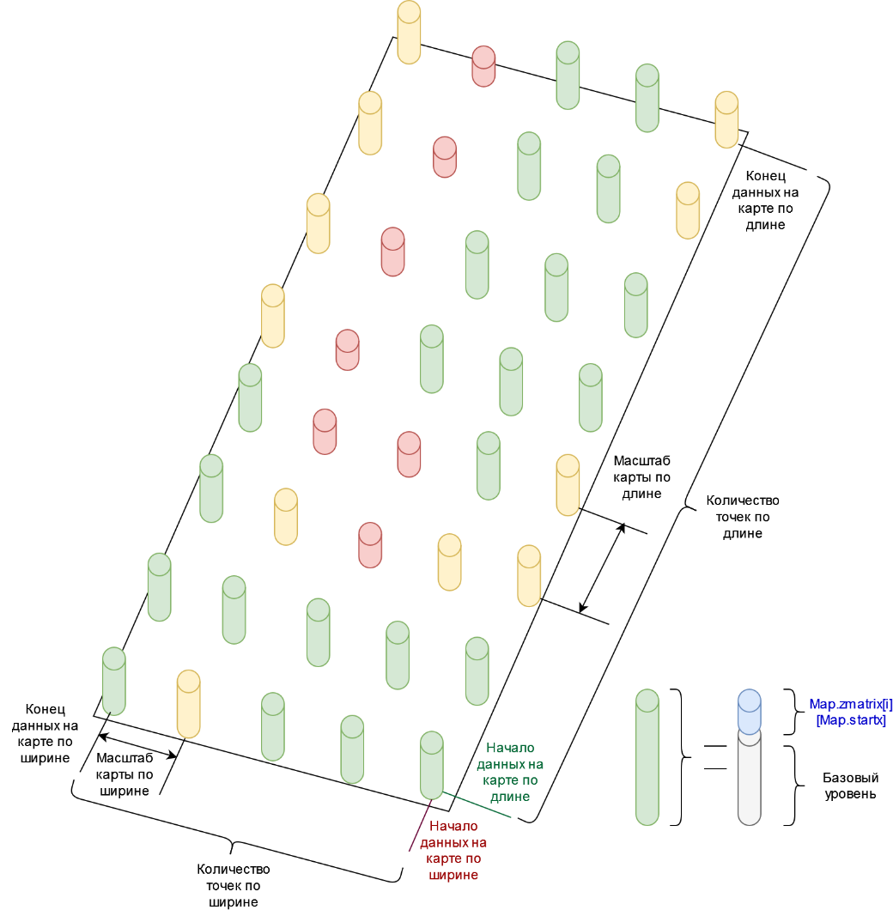

**Приложение 1**

Данный код (файл Data.pas) использовать как подсказку для расшифровки файла **data.dat**

**Код был написан на Delphi**



